НАЦІОНАЛЬНИЙ ТЕХНІЧНИЙ УНІВЕРСИТЕТ УКРАЇНИ“КИЇВСЬКИЙ ПОЛІТЕХНІЧНИЙ ІНСТИТУТ ІМЕНІ ІГОРЯ СІКОРСЬКОГО”

Факультет інформатики та обчислювальної техніки

Кафедра обчислювальної техніки

Лабораторна робота №1.2

з дисципліни “Архітектура комп’ютерів – 3”

Виконав:

студент групи ІВ-83

ЗК ІВ-8309

Дровнін Павло

Київ 2021

**Тема**: Основні інструкції 32-бітного ARM процесора для мікроконтролерів

**Мета**: Навчитися використовувати асемблерні інструкції ядра Cortex-M4, працювати з процедурами і базово зрозуміти архітектуру ядра.

**8309 mod 5 = 4**

|  |  |
| --- | --- |
| **№** | **Функція** |
| 4 |  |

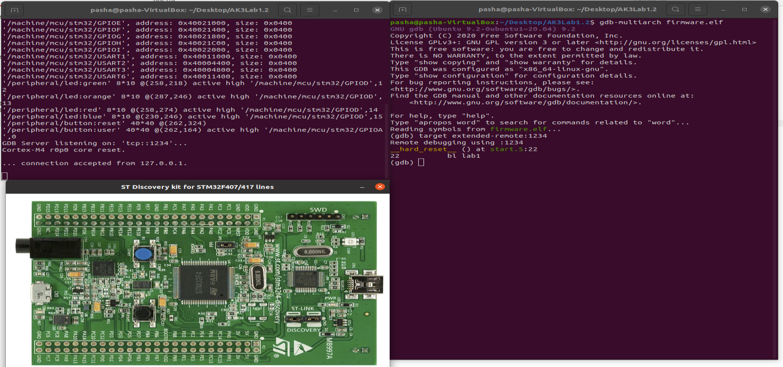

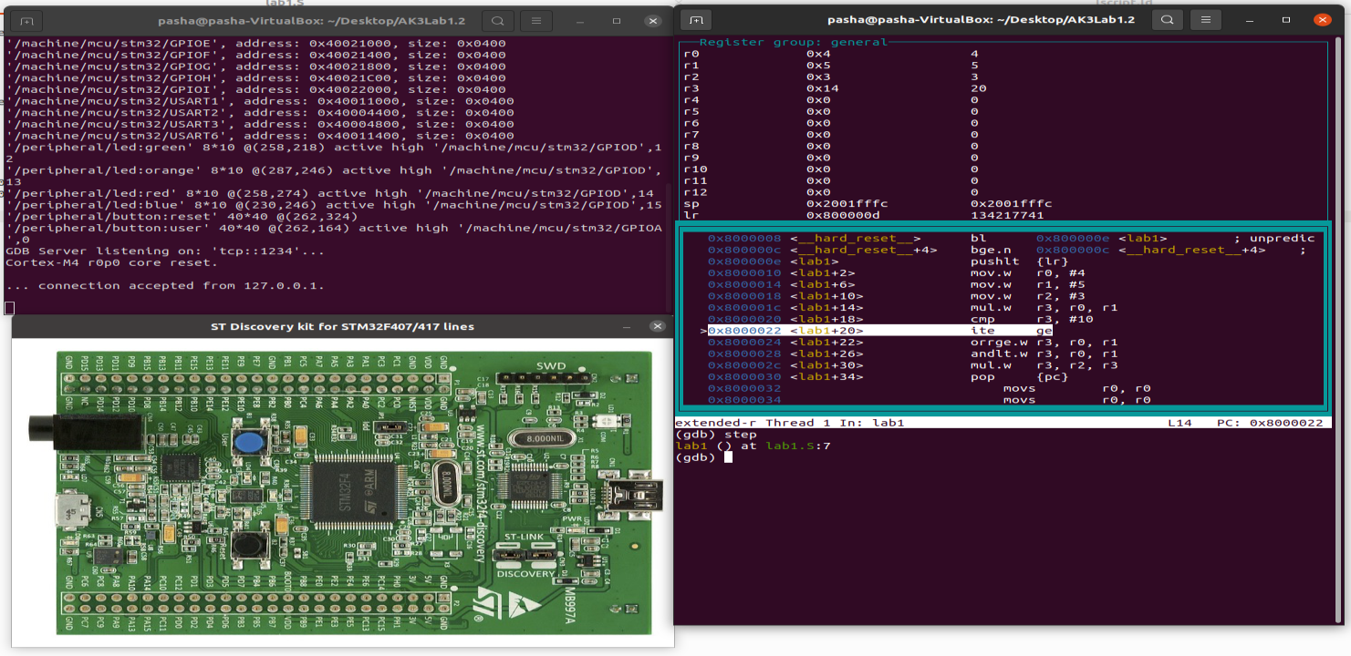

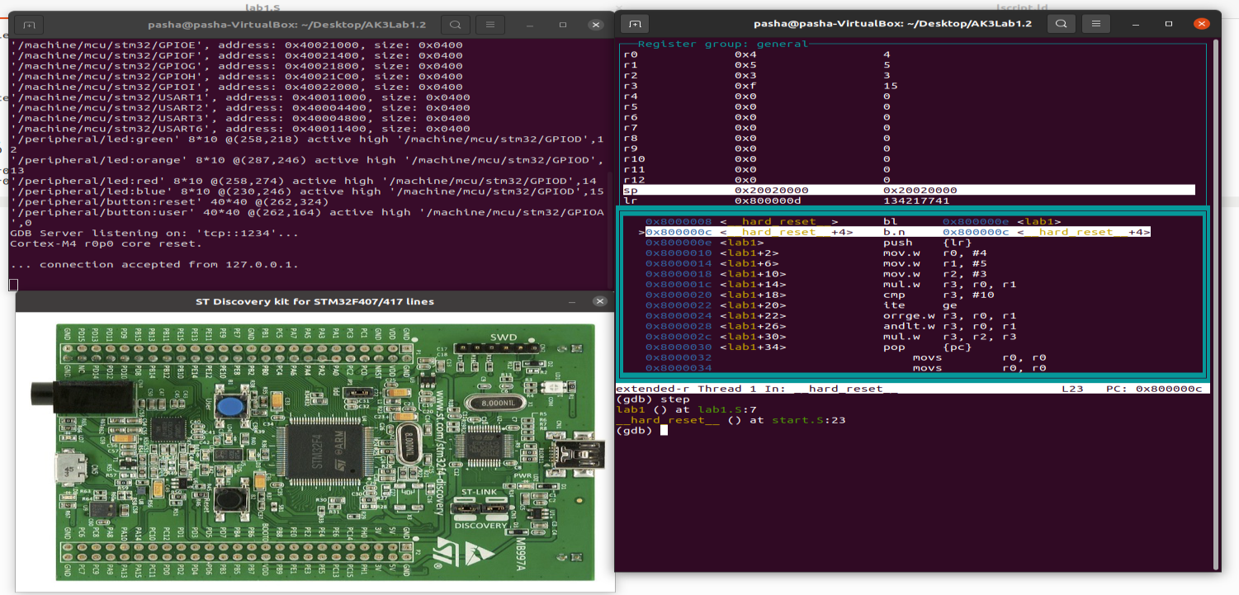

**Лістинг коду**

1. **lab1.S**

.global lab1

.syntax unified

#define a #4

#define b #5

#define c #3

lab1:

push {lr}

mov r0, a

mov r1, b

mov r2, c

mul r3, r0, r1

cmp r3, #10

ITE GE

orrGE r3, r0, r1

andLT r3, r0, r1

mul r3, r2

pop {pc}

**Висновок**

Під час виконання лабораторної було розроблено програму мовою асемблера та перевірено за допомогою відлагоджувача. Скріншоти підтверджують правильність прийняття рішень.